**Le charger**

* Brancher soigneusement le câble micro USB dans le port de chargement de l'écouteur droit. Et connecter l'autre extrémité du câble soit à un port d'ordinateur soit à un chargeur USB compatible mural ou de voiture.
* Une LED s'allume pour indiquer que l'écouteur est en cours de chargement.
* Quand le chargement est terminé, la LED passe en bleu.
* La durée de charge est de 1 à -2 heures.

**Marche - Arrêt**

* Appuyer et maintenir la touche d'alimentation sur le côté droit de l'écouteur pendant environ 5 secondes.
* L'écouteur émet un bip, et une LED bleue s'allume pour indiquer que l'écouteur s'allume.
* Pour éteindre l'écouteur Bluetooth sans fil, appuyer et maintenir la touche d'alimentation pendant 6 secondes jusqu'à ce que la LED s'éteigne.

**Appairer et connecter un nouvel appareil**

* Allumer l'écouteur Bluetooth sans fil (voir la section Allumer).
* Pour appairer l'écouteur à un nouvel appareil, la LED clignote bleu et rouge alternativement pour indiquer qu'il est prêt à être appairé avec votre appareil.
* Sur votre smartphone Bluetooth, tablette ou lecteur, naviguer dans le menu des paramètres Bluetooth, allumer l'appareil Bluetooth et chercher les nouveaux appareils.
* Après quelques secondes, vous verrez BTH-250.
* Taper ce modèle pour le sélectionner. Une LED s'allume pour indiquer que votre appareil est appairé.
* Avec votre appareil Bluetooth allumé et à portée, l'écouteur sera automatiquement reconnecté au dernier appareil Bluetooth auquel il était connecté.

**REMARQUE : Si l'écouteur n'est pas utilisé dans les 10 minutes, l'écouteur sera éteint automatiquement pour économiser la batterie.**

**Lecture**

* Connecter votre appareil à l'écouteur via Bluetooth (voir la section Appairer et Connecter)
* Ouvrir votre appli favorite et appuyer sur Lecture.
* Contrôler la musique, le morceau et le volume depuis votre appareil, ou contrôler la musique et le volume depuis l'écran tactile (voir Fonction de ouche). Appuyer une fois sur la touche M-A pour lire et mettre en pause, répondre aux appels ; appuyer deux fois pour rappeler le dernier numéro appelé sur votre téléphone, et appuyer et maintenir pour rejeter un appel entrant.
* Tout l'audio, y-compris la musique, les jeux, les vidéos et les notifications seront routés vers l'écouteur.

**Fonction tactile**

* Appuyer sur la zone A (voir le diagramme de produit) pour baisser le volume.
* Appuyer sur la zone B (voir le diagramme de produit) pour monter le volume.
* Appuyer et maintenir la zone A (voir le diagramme de produit) pour passer au morceau précédent.
* Appuyer et maintenir la zone B (voir le diagramme de produit) pour passer au morceau suivant.
* **Appuyer sur les zones A et B peut modifier le langage quand l'écouteur BT n'est pas connecté aux appareils BT.**

REMARQUE : Faire les bons gestes et toucher la bonne zone vous donnera de l'expérience.

**Dépannage**

Pas de courant

Recharger votre écouteur Bluetooth sans fil avec le câble micro USB.

La musique ne joue pas sur Bluetooth

S'assurer que votre appareil Bluetooth a le profil A2DP. Vérifier si les deux appareils sont appairés et connectés avec Bluetooth. Redémarrer l'écouteur pour reconnecter l'appareil Bluetooth.

L'appareil Bluetooth ne se reconnecte pas à l'écouteur.

Naviguer dans le menu des paramètres de Bluetooth, taper BTH-250 et sélectionner Oublié. Suivre maintenant les étapes pour réappairer votre appareil. Ou, appuyer et maintenir M-A sur l'écouteur (quand il est allumé) pour déconnecter l'écouteur des appareils connectés. Puis suivre les étapes pour reconnecter votre appareil.

**Schéma de l'appareil**

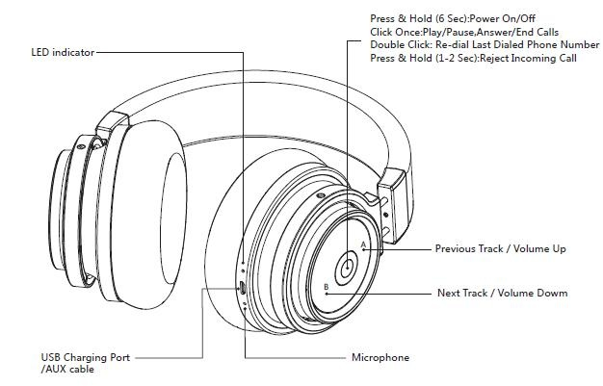

|  |
| --- |
| **FR** |
| Indicateur LED |
| Câble USB de port de chargement AUX |
| Appuyer et maintenir (6 sec.) : Allumer/Éteindre  Cliquer une fois : Lecture / Pause, Répondre / Raccrocher aux appels  Double clic : Rappeler le dernier numéro appelé  Appuyer et maintenir (1 à 2 sec.) : Rejeter l'appel entrant |
| Morceau précédent / Monter le volume |
| Morceau suivant / Baisser le volume |
| Microphone |

TOUS DROITS RÉSERVÉS, COPYRIGHT DENVER ELECTRONICS A/S



Les appareils électriques et électroniques et les batteries contiennent des matériaux, composants et substances qui peuvent nuire à votre santé et à l'environnement si ces déchets ne sont pas traités de façon appropriée.

Les appareils électriques et électroniques et les batteries sont marqués par le symbole de poubelle avec roulettes et une croix dessus, voir ci-dessous. Ce symbole indique que les appareils électriques et électroniques et les batteries doivent être collectés et jetés séparément des ordures ménagères.

En tant qu’utilisateur final, il est important que vous jetiez les batteries usagées dans des centres de collecte appropriés. En mettant en rebut les batteries pour être recyclées conformément à la règlementation vous contribuez à préserver l’environnement.

Dans toutes les villes existent des points de collecte où les appareils électriques et électroniques et les batteries peuvent y être déposés sans frais pour le recyclage. Vous pouvez obtenir des informations supplémentaires auprès des autorités locales de la ville.

Le soussigné, Inter Sales A/S, déclare que l'équipement radioélectrique du type BTH-250 est conforme à la directive 2014/53/EU. Le texte complet de la déclaration UE de conformité est disponible à l'adresse internet suivante : www.denver-electronics.com, puis cliquer sur l'ICONE de recherche sur la ligne supérieure du site Web. Ecrire le numéro de modèle : BTH-250 Entrer dans la page de produit, les directives se trouvent dans Téléchargements/ Autres téléchargements

Plage des fréquences de fonctionnement : 2402-2408MHz

Puissance de sortie maximale : 40mW

DENVER ELECTRONICS A/S

Omega 5A, Soeften

DK-8382 Hinnerup

Denmark

www.facebook.com/denverelectronics